Лабораторная работа №1
Тема: Формулирование требований к программной системе
Цель работы: Научиться анализировать поставленную задачу, формулировать функциональные и нефункциональные требования к проектируемой системе.
Работу выполнил: Чуприянов Макар РИС-22-1

Перечень заинтересованных лиц (стейкхолдеров)
- Генеральный директор. Принимает стратегические решения, используя различные сводные для оценки эффективности фирмы.
- Главный бухгалтер. Контролирует финансовые потоки компании, анализирует трудозатраты, выплаты сотрудникам и косвенные расходы.
- Сотрудник по работе с документами. Вводит данные в систему, формирует отчёты для руководства.

Перечень функциональных требований
- Система должна предоставлять сводные отчёты по внутренним и внешним ставкам, трудозатратам, косвенным расходам, прибыли, движению средств, выручке, маржинальности и рентабельности проектов.
- Система должна формировать отчёты по указанному историческому срезу данных и предоставлять возможность детализации по различным уровням.
- Система должна формировать финансовые отчёты, включая:
  - расчёт трудозатрат, прибыли и рентабельности проектов на основе введённых данных;
  - затратные модели и балансовые показатели;
  - данные для актирования проектов.
- Система должна отображать внутренние и рекомендуемые внешние ставки сотрудников на основе введённых и загруженных данных.
- Система должна позволять вводить и корректировать следующие данные:
  - показатели для расчета трудозатрат сотрудников;
  - компоненты расчёта ставок;
  - финансовые параметры проектов.
- Система должна проверять корректность типа и формата введённых данных и при обнаружении ошибок уведомлять.
- Система должна поддерживать версионность данных и предоставлять соответствующие версии для формирования отчётов.
- Система должна выполнять загрузку справочных данных по расписанию и по запросу из ERP системы и сторонних файлов.
- Система должна позволять добавлять, редактировать и изменять записи справочников, необходимых для расчётов.
- Система должна применять повторно используемые нижележащие расчётные модели (базовые расчёты) как основу для формирования более сложных отчётов (иерархия расчётов, аналог Excel-логики).

Диаграмма вариантов использования
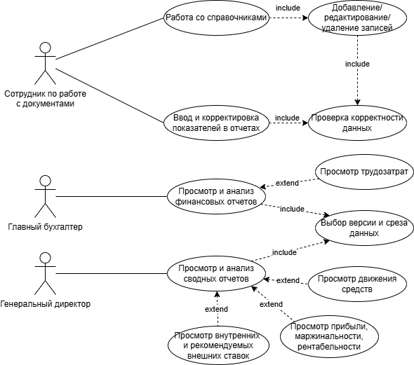
Пояснение: администрирование и настройка загрузки данных из ERP системы и файлов осуществляется через BI платформу. Эти действия не входят в функционал разрабатываемой BI-системы, поэтому не отображается на Use Case диаграмме.

Перечень сделанных предположений
- Предполагается, что средний объём данных для расчётов соответствует текущей Excel-модели (десятки тысяч записей).
- Предполагается, что структура данных в ERP системе и в сторонних файлах достаточна для построения всех необходимых расчётов и отчётов без существенной доработки источников.
- Предполагается, что все расчётные данные (ставки, должности, рабочие дни, налоги и т.д.) имеют временную привязку и могут быть корректно версионированы для исторических отчётов.
- Предполагается, что данные из ERP и сторонних файлов корректны и своевременно обновляются.

Перечень нефункциональных требований
- Производительность системы: система должна обрабатывать расчёты за время не более нескольких секунд при стандартном объёме данных.
Пояснение: предыдущая Excel-модель работала медленно; повышение производительности — одна из ключевых целей проекта.
- Надёжность и устойчивость работы: система должна обеспечивать корректное выполнение расчётов и стабильное функционирование без сбоев при ежедневном использовании.
Пояснение: некорректные расчёты в прошлой реализации BI-модели приводили к ошибкам в отчётности, из-за чего системой перестали пользоваться.
- Удобство использования: пользовательский интерфейс должен быть интуитивно понятным, отчёты должны содержать привычные для пользователей структуры, таблицы и показатели.
Пояснение: пользователи привыкли к Excel-формату, для успешного внедрения важно сохранить похожую логику.
- Масштабируемость и расширяемость: система должна позволять расширение функциональности и добавление новых показателей и расчётных моделей без значительных изменений существующей структуры.
Пояснение: компания планирует развивать аналитические модели и добавлять новые отчёты, архитектура должна это поддерживать.

